Beschouw de tabel Entertainers van EntertainmentAgency.

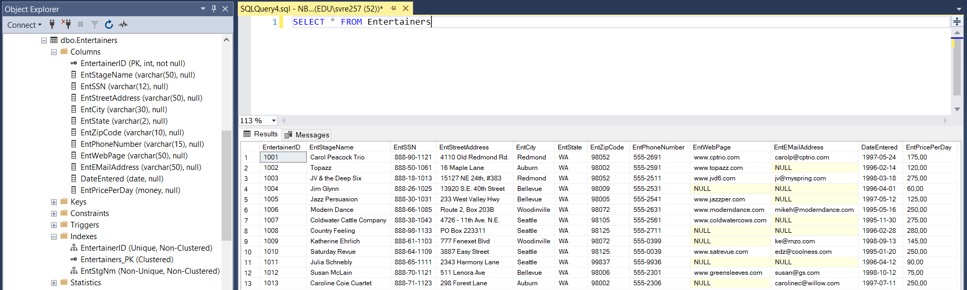

Er bestaan 3 indexen op deze tabel

* EntertainerID: een unique, non-clustered index op EntertainerID
* Entertainers_PK: een clustered index op de primary key
* EntStgNm: een non-clustered index die met de onderstaande code werd gecreëerd

CREATE NONCLUSTERED INDEX EntStgNm ON Entertainers(EntStageName) INCLUDE (EntCity, EntPricePerDay)

Hieronder staan 11 queries gegeven en 9 execution plans.

Geef voor elk van de queries het correct execution plan en leg kort uit waarom je denkt dat de beide samen horen.

Het kan zijn dat één execution plan van toepassing is op 0, 1 of meerdere queries. Daarom werden de uitvoeringstijden weggelaten in de execution plans.

|  |  |
| --- | --- |
| A |  |
| B |  |
| C |  |
| D |  |
| E |  |
| F |  |
| G |  |
| H |  |
| I |  |

SELECT * FROM Entertainers WHERE EntStageName LIKE 'C%' 🡪 B

* *: alles nodig => alles ophalen uit de clustered index, want in clustered index zit alles

SELECT EntertainerID, EntStageName FROM Entertainers WHERE EntPricePerDay > 100 🡪 D

* Voldoende aan de index D om alles op te halen , wel index scan en geen index seek

SELECT * FROM Entertainers WHERE EntertainerID > 1010 and EntertainerID < 1050 ORDER BY EntertainerID 🡪 A

SELECT EntertainerID, EntStageName, EntCity FROM Entertainers WHERE EntPricePerDay > 100 AND EntStageName LIKE 'C%' ORDER BY EntertainerID 🡪 B

SELECT EntertainerID, EntStageName FROM Entertainers WHERE YEAR(DateEntered) = 1996 🡪 B

SELECT MIN(EntPricePerDay) FROM Entertainers WHERE EntStageName LIKE 'C%' 🡪 F

SELECT * FROM Entertainers WHERE EntertainerID > 1010 and EntertainerID < 1050 ORDER BY EntStageName 🡪 H

SELECT EntertainerID, EntStageName, EntCity FROM Entertainers WHERE EntStageName LIKE 'C%' ORDER BY EntCity 🡪 E

SELECT EntertainerID, EntStageName FROM Entertainers WHERE EntPricePerDay = (SELECT MIN(EntPricePerDay) FROM Entertainers) 🡪 I

SELECT MIN(EntPricePerDay) FROM Entertainers WHERE EntPricePerDay > 100 🡪 G

SELECT * FROM Entertainers WHERE EntertainerID > 1010 and EntertainerID < 1050 ORDER BY EntertainerID 🡪C